|  |
| --- |
| Read IT[Document title] |
| Ism Familya |

**1-qism: Websayt ishlab chiqish**

**O’qituvchi:** Ilyosxo’ja Ikromxo’jayev

**Guruh IDsi:**

**Talaba IDsi: 230738**

**Topshirish sanasi:** 12.02.2024

**BTEC Learner Assessment Submission and Declaration**

Har bir o’quvchi vazifani baholash uchun taqdim etganda, yozilgan deklaratsiya o’ziniki ekanligini tasdiqlovchi imzo qoldirishi kerak.

|  |  |
| --- | --- |
| **O’quvchi (Talaba) IDsi:** | 2300738 |
| **Baholovchining ismi:** | Ilyosxo’ja Ikromxo’jayev |
| **BTEC Dasturining mavzusi:** | Pearson BTEC 3-darajali Axborot texnologiyalari tizimlari |
| **Qism yoki Komponent raqami va Mavzu:** | 6-qism : Websayt ishlab chiqish |
| **Vazifa mavzusi:** | Set Assignment |
| **Vazifani topshirish sanasi:** | 12.02.2024 |

Iltimos, har bir topshiriq uchun taqdim etilgan dalillarni sanab o'ting. Dalillarni topish mumkin bo'lgan sahifa raqamlarini ko'rsating yoki dalillarning mohiyatini tavsiflang (masalan, video, rasm).

|  |  |
| --- | --- |
| **Topshiriq manbalari** | **Taqdim etilgan dalillar** |
|  |  |
|  |  |
|  |  |
|  |  |

|  |
| --- |
| **O’quvchi deklaratsiyasi**  Ushbu vazifa uchun topshirilgan ish meniki ekanligini tasdiqlayman. Ishda foydalanilgan manbalarga aniqlik kiritdim va ko’rsatib o’tdim. Noto’g’ri deklaratsiya noto’g’ri ishlashning bir shakli ekanligini tushunaman.  **Talabaning imzosi: Sana: 12**.02.2024 |

Mundarija

1. Topshiriq 1

3. Topshiriq 2

4. Topshiriq 3

5. Topshiriq 4

6. Topshiriq 5

7. Xulosa

8. Manbalar ro’yxati

**Activity 1**

Kompaniya, yuqori sifatli veb-saytga ega bo'lishni xoxlaysiz va sayt target o'qituvchilar, ota-onalar, va o'quvchilar kabi tajribali va yangi kitobxonalar. Ma'lumotlarga tez va oddiy kirish, hamda ilova bilan aloqa osonligi kabi ko'plab muhim tavsiflar juda ko'p. Target auditoriyasi uchun dizayn va interfeys qulayliklari.

Saytning mobil qurilmalari (smartfonlar va smartfonlar) uchun mos etkazib berishni ta'minlashdir, boshqa muhim narsa. Platforma ikkita web-saytni taqqoslab olamiz.

1-sayt Good Reads

https://www.goodreads.com/

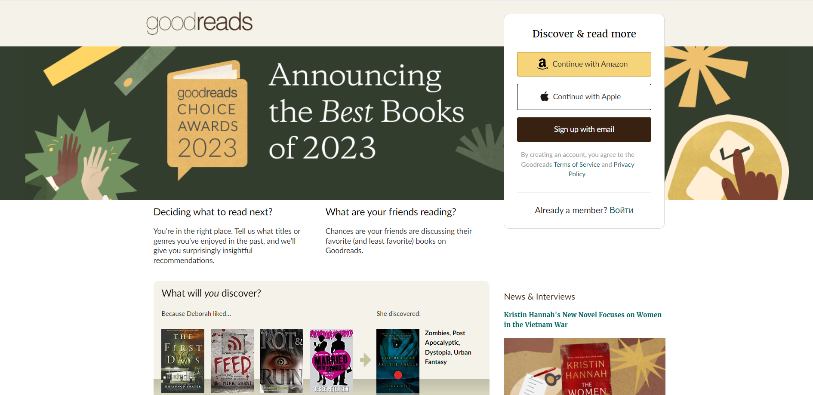

Bu kitob butun dunyo bo'ylab gomeopatiya bo'yicha qo'llanmani taqdim etadi. Within the framework sifatli kitoblar haqida ma'lumot almashish, kitoblar ro'yxatini saqlash va o'qilgan kitoblar haqida tushuntirishlarni tuzatishga ega. Sodda va borishga oson juda loyiha. Maqsadli auditoriyaga kitobxonalar, o'qituvchilar va kitobxonalar bo'lishi mumkin.

2-Sayt Book Depository

https://www.betterworldbooks.com/?gad_source=1&gclid=Cj0KCQiAoKeuBhCoARIsAB4WxtcEMuMxk9RAWXyxSZgMLHE3WJ4o6ET8WPx8JrcMO0UaKOjCvmMptqcaAjy7EALw_wcB

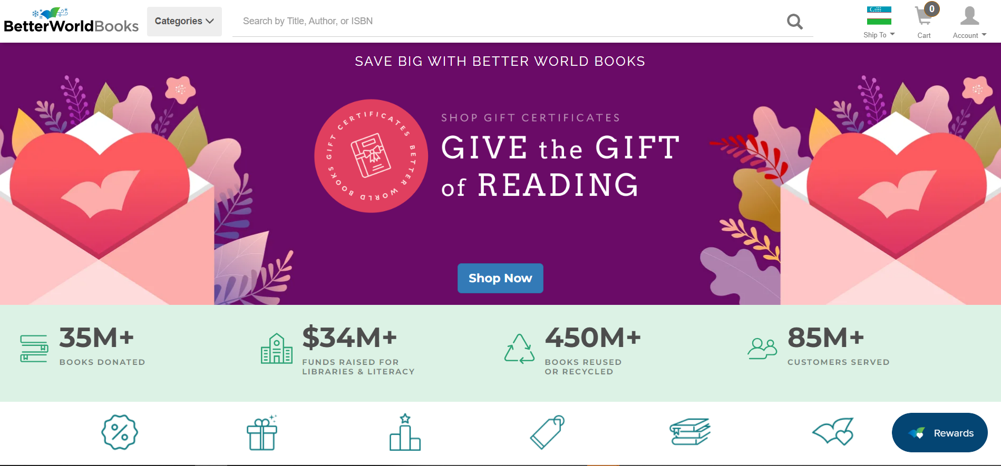

Bu kitob do‘koni raqobatbardosh narxlarda kitoblarning keng assortimentini taklif etadi.

Veb-sayt haqiqatan ham yuqori sifatli, mukammal dizayni va foydalanish qulayligi bilan ajralib turadi. Talabalar, kitob do'konlari va kitob do'konlari maqsadli auditoriya bo'lishi mumkin.

Ikkala veb-sayt ham juda qulay, dizayn tamoyillariga amal qiladi, ma'lumotlarga oson kirishni ta'minlaydi, moslashtirilgan tartiblarga ega va mukammal foydalanuvchi interfeyslariga ega. U maqsadli auditoriya veb-sayt xususiyatlari va uslublaridan qanday foyda olishi mumkinligini tasvirlaydi.

**Activity 2**

Web sayt foydalanuvchilari kichik, O’rta va katta yoshdagilar uchun ham kerakli bo’lganligi uchun web saytni dizayn qismiga alohida e’tibor berilgan.

Web saytni tushunish qiyin bo’lmasligi uchun hamma yoshlardagi insonlar uchun oson va qulay qilib mohirona harakatlar bilan yondashilgan.

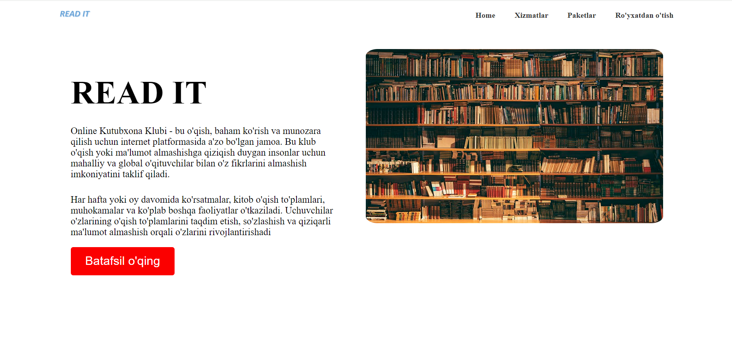

Web saytimizni Paketlar va xizmatlar bo’limlari mavjud bo’lib ularni tayyorlash jarayonida alohida e’tibor berilgan.

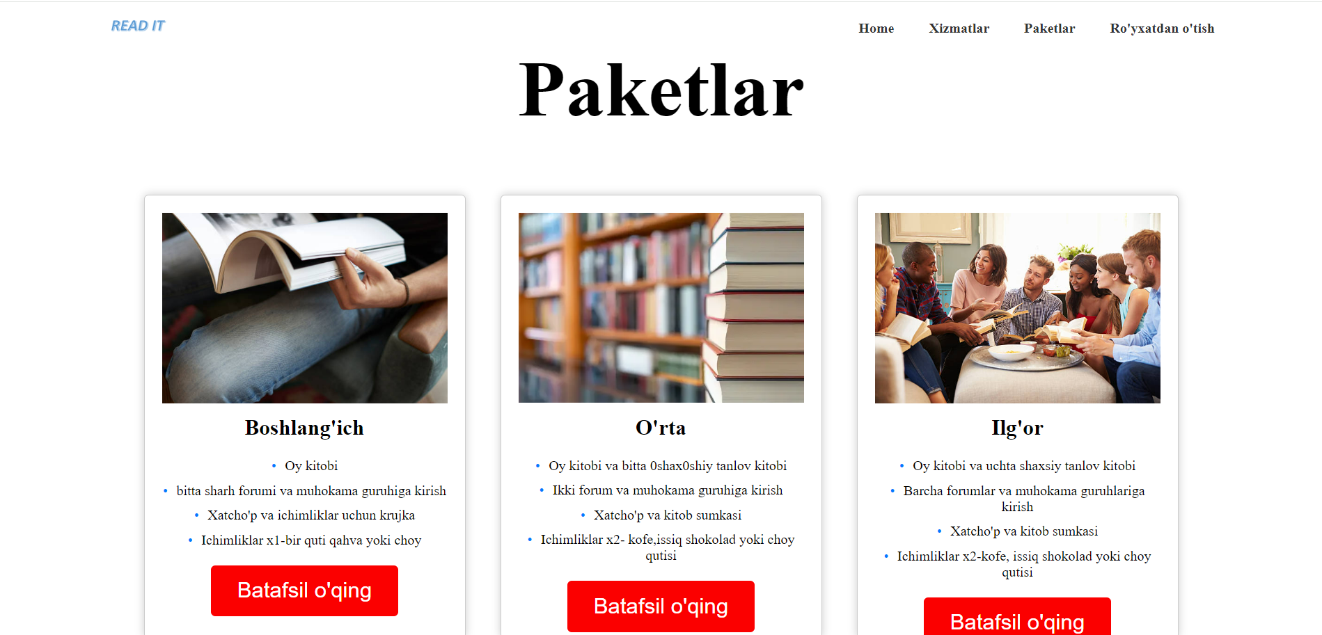

Web saytni dizayn qismiga juda ham chuqur yondashilgan chuni bu web saytni har hil yoshdagi insonlarga ham maqul kelishi va qulay bo’lishi uchun ranglar ham asosida tanlangan va juda ham chiroyli ishlangan.

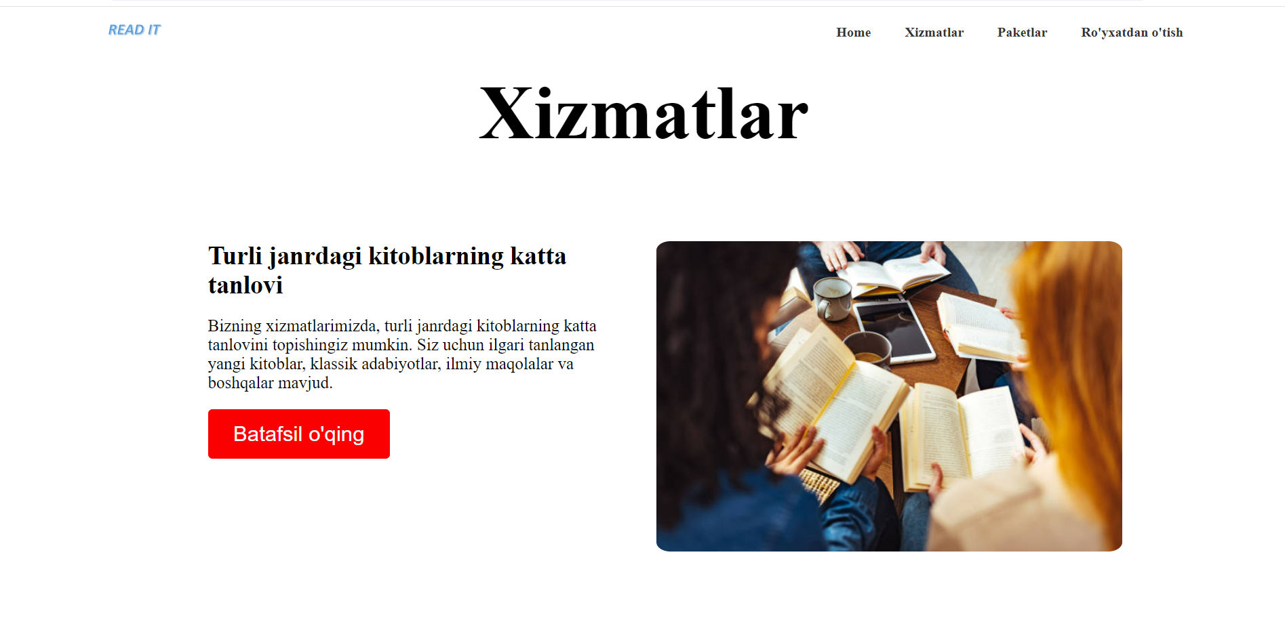

Birinchi veb-sayt dizaynini ishlab chiqarish uchun biznes tomonidan quyidagi tartiblardan foydalanilgan:

Foydalanuvchining ehtiyojlarini tavsiflash:

Mijozlar veb-saytda to'g'ridan-to'g'ri navigatsiyani va kitoblar va xizmatlar bilan tez tanishishni kutishadi.

Saytda oddiy navigatsiya, tezkor ma'lumotlarga kirish va qidiruv tizimiga ega yuqori darajadagi interfeys zarur shartlardir.

Sahifalar uchun prototipni tayyorlash:

Muhokama guruhlari, kitoblar roʻyxati, bosh sahifa va mijozlar profili sahifalarini oʻz ichiga olgan asosiy sahifalar prototiplar edi.

Har bir sahifa mos dizayn va tuzilmalardan foydalangan holda foydalanishni osonlashtirish uchun o'zgartirildi.

Prototiplar uchun boshqa variantlar:

Veb-saytning mobil qurilmalarga mos versiyalari yaratildi.

Ma'lumotdan foydalanish oson, chunki interfeys eslatmalarni ixcham va sozlanishi uchun o'zgartirilgan.

Dizayn variantlari:

Foydalanuvchi interfeysining qulayligi va soddaligini yaxshilash uchun minimalistik dizayn ishlatilgan.

Oddiy navigatsiya va tezkor sharhlar bilan dizaynga qaror qilindi.

Qiziqarli va moslashuvchan rang sxemalari, samarali renderlash va kiritish mexanizmlaridan foydalanish.

Ushbu protsedura kompaniyaning veb-saytining debyutiga olib keldi, u ajoyib dizaynga ega bo'lib, odamlarning harakatlanishini osonlashtiradi.

**Activity 3**

Dizaynlarni boshqalarga taqdim etdik:

Foydalanuvchilar va tajribali veb-dizaynerlar bir nechta veb-sayt dizaynlarini namoyish etdilar. Ulardan dizaynlarning foydaliligi, ulardan foydalanishning soddaligi va fikr-mulohazalardan foydalanish imkoniyatlari haqida so‘roq qilindi.

Kiritilgan ma'lumotlarni yig'ish va baholash:

Foydalanuvchilarning fikr-mulohazalari yig'ilib, o'rganildi. Ko'p odamlar to'g'ridan-to'g'ri navigatsiya, tezkor sharhlash va ma'lumotlarga oson kirish tufayli ular yaxshilanganligini kuzatdi.

Dizaynni yaxshilash kerak bo'lgan hududlarni aniqlang:

Sahifalararo o'zgartirishlar va takomillashtirish sohalari foydalanuvchi sharhlarini tahlil qilish orqali aniqlandi. Masalan, ma'lumotlarga tezkor kirishni ta'minlash uchun "Qidirish" oynasini yaxshiroq qilish, masalan, yozuvlar bo'limining shriftini kichikroq qilish.

Qabul qilingan sharhlar asosida qo'shimcha dizaynni ishlab chiqish takomillashtirish:

Foydalanuvchi kiritgan ma'lumotlarga asoslanib, dizaynning ayrim qismlari to'liq qayta ko'rib chiqildi. Muhokama guruhlariga kirishni osonlashtirish uchun bosh sahifa uchun yorliqlarni qo'llash va "Turli janrdagi kitoblarning katta tanlovi"ni taqdim etish buni qanday amalga oshirishning ikkita misolidir.

Dizaynlar qanday funktsional va foydalanuvchi ehtiyojlarini qondiradi:

Dizaynning g'oyalarni yozib olish uchun ko'p qirraliligi, tezkor ma'lumotlarga ega bo'lishi va soddaligi hisobga olingan. Bu odamlarning veb-saytda tez va sodda navigatsiya qilishiga ishonch hosil qilish uchun juda muhimdir.

Mijozlarning ko‘p fikr-mulohazalarini o‘z ichiga olgan holda dizaynlarimizni yaxshilashga muvaffaq bo‘ldik. Bizning maqsadimiz ba'zi qidiruv xususiyatlarini yaxshilash, kitoblar ro'yxatini topishni osonlashtirish va muhokama guruhlariga kirishni ta'minlash orqali ularga yordam berishdir. Va biz web saytdagi barcha kamchiliklarni ko’rib chiqdik va bartaraf qildik.

**Activity 4**

Web saytni shu havola orqali o’tib ko’rishinggiz mumkin:

http://127.0.0.1:5501/index.html

Tasvir yo'qolishi:

Ba'zi fotosuratlarda hech qanday yo'l topilmadi. Masalan, "xizmatlar" bo'limida va altbilgi logotipida suratga oling.

Shrift xatolari:

Shrift shakllari haqida aniq ma'lumotlar mavjud. Bu tegishli funksiyalarni ko'rsatadigan brauzerlar bilan bog'liq muammolarga olib kelishi mumkin.

Yo'l ekspeditorlari: mos ravishda "Uy", "Xizmatlar", "Paketlar" va "Ro'yxatdan o'tish" menyu tugmalarida yo'l yo'q (href).

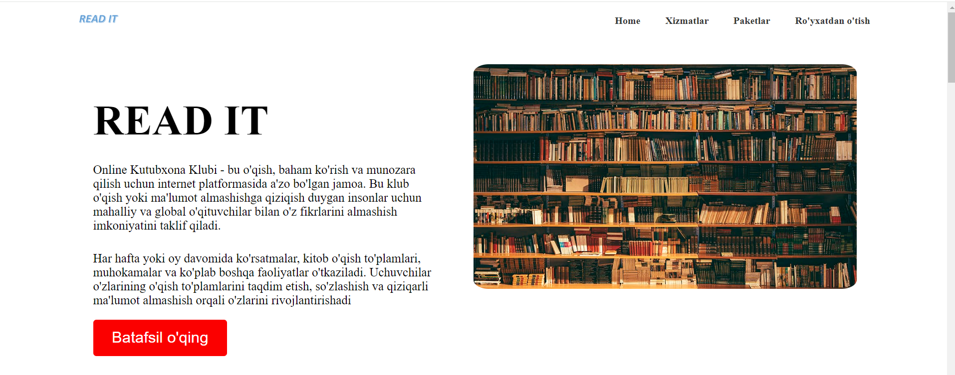

Biz tanishlarimiz bergan fikr va mulohazalariga e’tibor qaratdik va saytdagi kamchiliklarni maksimal darajada to’g’irladik va o’zimiz uchun kerakli tushunchani oldik.

Yangi HTML identifikatorlari sifatida "Uy" va "belgi" "Uy" va "Ro'yxatdan o'tish" bilan almashtirilishi kerak.

Altbilgidagi havolalar:

"Xizmat ko'rsatish shartlari" va "Maxfiylik siyosati" havolalari buzilgan.

Ekranning o'lchamiga moslashish sezgir dizayn deb nomlanadi. Masalan, kichik displeylarda elementlar to'g'ri ko'rsatilmaydi.

Foydalanuvchi sharhlari:

Sinov natijalari, foydalanuvchi ma'lumotlari va chuqur sharhlar ko'rsatilmaydi. Foydalanuvchilarga veb-saytingizdan foydalangandan keyin fikr-mulohaza bildirish imkoniyatini taqdim eting.

JavaScript yo'q. Dizayn qanday ishlashini va foydalanuvchilar bilan muloqot qilishini nazorat qilish uchun JavaScript kodi yo'q.

Ajoyiblik:

Siz veb-saytingizga qo'shimcha komponentlar, masalan, animatsiyalar yoki yangi interaktiv xususiyatlarni qo'shishingiz mumkin, bu uni yanada ajoyib va ​​funktsional ko'rinishga olib keladi.

Animatsiyalar va slayd-shoular:

Ushbu elementlar veb-saytning go'zalligi va intrigasini oshirishi mumkin.

**Activity 5**

Dizayn va qulaylik:

Veb-saytning foydalanuvchi interfeysi (UI) foydalanuvchilar uchun qulay va chiroyli ko'rinishga ega. Menyular va turli joylarni aniqlash juda oddiy. Navigatsiya paneli har bir sahifada mavjud bo'lib, boshqa sahifalarni ham ko'rib chiqishni osonlashtiradi.

Mijozlarga taklif qilinadigan xizmatlar:

Foydalanuvchilar ushbu veb-saytdagi kitoblar to'plamlari, forumlar, muhokama guruhlari va xizmatlar haqidagi ma'lumotlarga kirishlari mumkin. O'qish, bahslashish va bilim almashishni yaxshi ko'radiganlar uchun bu qiziqarli bo'lishi mumkin.

Kontentning ko'p qirraliligi:

Mijozlar o'zlari uchun qaysi reja yaxshiroq ekanini tanlashda yordam berish uchun turli xizmatlardan tanlashlari mumkin. Endi siz saytga kirishingiz va shu tufayli qidirishingiz mumkin.

Saytning sezgirligi rasmning kichik displeylarga qanchalik moslashishi va kod qanday ishlashida ko'rinadi. Bu planshet va smartfon foydalanuvchilari uchun juda muhimdir.

Axborot bilan ta'minlash:

Endi har bir xizmat bo'yicha to'liq ma'lumot olish oson. Buning yordamida foydalanuvchilar endi qiziqarli to'plamlar va xizmatlar haqida batafsil ma'lumotga ega bo'lishlari mumkin.

Veb-sayt tashrif buyuruvchilarning biznes bilan bog'lanish qobiliyatini osonlashtiradigan aloqa sahifasiga ega.

ilovalar:

Ilovalarga oid foydalanish va xavfsizlik ma'lumotlarini taqdim etadi. U iste'molchilarga ma'lumotlarni himoya qilish va internet xavfsizligi bo'yicha ko'rsatmalar beradi.

Moslashuvchan dizayn, shuningdek, sezgir dizayn sifatida ham tanilgan, veb-sayt foydalanuvchilari barcha platformalarda, jumladan, mobil va katta displeylarda yaxshi tajribaga ega bo'lishlari uchun turli xil media turlariga moslashtiriladi.

Ushbu faktlar asosida veb-sayt talablarga javob berishi va foydalanuvchilar uchun mos bo'lishi ta'minlanadi. Foydalanuvchilarni jalb qilish va veb-saytda navigatsiya qilishda muammoga duch kelmasliklarini ta'minlash uchun qo'shimcha funktsiyalar taqdim etilgan.

**Reference**

*1.Goodreads*. (n.d.). Goodreads. Retrieved February 12, 2024, from 2.https://www.goodreads.com/

*3.Google*. (n.d.). Google.ru. Retrieved February 12, 2024, from https://www.google.ru/?hl=ru

4.Stella, C. (n.d.). *Codingstella - overview*.

*5.YouTube*. (n.d.). Youtube. Retrieved February 12, 2024, from https://www.youtube.com/

6.(N.d.). Betterworldbooks.com. Retrieved February 12, 2024, from https://www.betterworldbooks.com/?gad_source=1&gclid=Cj0KCQiAoKeuBhCoARIsAB4Wxtfx9tFA8PXOTZqqeXYX6faFzNkUZpYg3M1P_S8Z6fUxCbnfr8zbraQaAn3aEALw_wcB